深 圳 大 学 实 验 报 告

课程名称： 科学计算语言

实验项目名称： MATLAB基础知识

学院： 医学部

专业： 生物医学工程

指导教师： 高毅

报告人： 李昕萌 学号： 2021222001 班级： 卓越班

实验时间： 2023年03月03日

实验报告提交时间： 2023年03月09日

教务部制
实验目的与要求：
- 掌握MATLAB矩阵的表示方法及变量的操作方法。
- 掌握MATLAB常用内部函数及MATLAB的基本运算。
- 掌握字符串的表示方法并了解结构数据、单元数据的表示方法。
- 学习git的基本操作
实验过程及内容：
1.用git管理以下作业编写进程。
将工程文件加入git本地仓库中，并推送至GitHub远程仓库如图所示
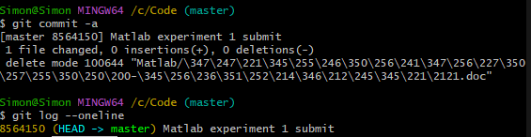
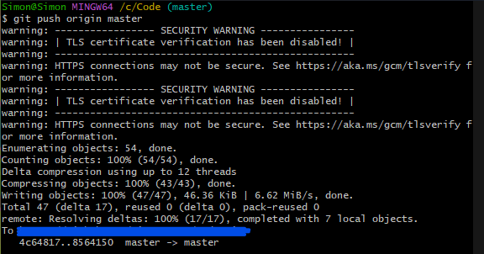
在远程仓库查看文件提交状态

2.设A为3行4列的矩阵，B为一个行数大于3的矩阵，写出MATLAB命令。
（1）删除A的第1、3两列。
（2）删除B的倒数第3行。
编写代码如下
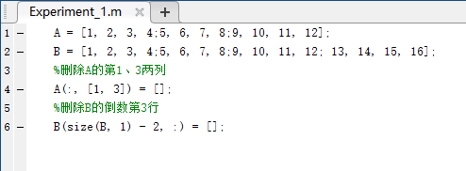

3.建立一个字符串“I'm A STUDENT”，然后对该字符串做如下处理，写出MATLAB命令。
（1）将字符串中的大写字母变成相应的小写字母，其余字符不变。
（2）将子字符串“student”替换为字符串“teacher”。
编写代码如下
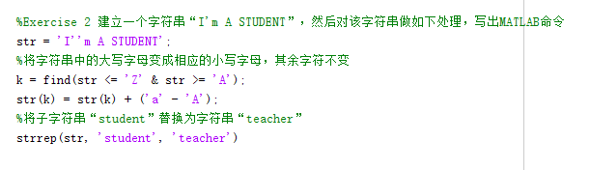

数据处理与分析：
2.
输出结果如下
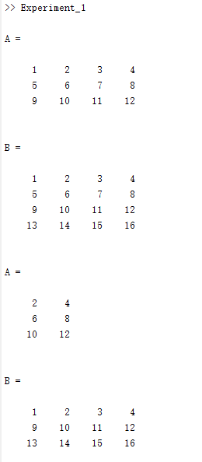
通过空矩阵删除了A矩阵的第1、3两列和B矩阵的倒数第3行

3.
输出结果如下
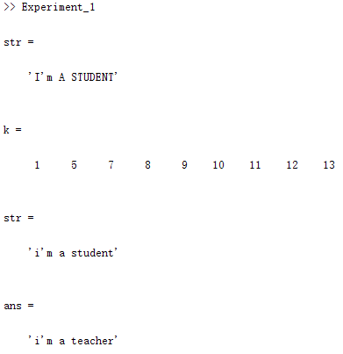

深圳大学学生实验报告用纸
实验结论：
通过本次实验，我学会了利用git本地仓库管理文件的技巧以及将本地与远程仓库同步的方法，同时还掌握了删除矩阵特定行或列，以及获取矩阵行列数的方法，我还对字符串数组进行了简单的替换操作。本次实验让我初识Matlab的功能，也使我逐渐熟悉这门编程语言。

指导教师批阅意见：

实验报告内容完整性  （20分） |  |  | 实验数据准确性（程序运行结果）（30分） |  |  | 实验数据分析  （10分） |  |  | 实验结论  （20分） |  |  | 实验报告（格式规范、按时完成）（15分）
完整  20 | 较完整  15 | 不完整  10 | 准确  30 | 较准确  20 | 不够准确  10 | 正确  20 | 较正确  10 | 不正确  0 | 正确  20 | 较正确  15 | 不够正确  10 | 规范  15 | 较规范  10 | 不规范  5
说明： |  |  | 说明： |  |  | 说明： |  |  | 说明： |  |  | 说明：

成绩评定：

指导教师签字：
年 月 日
备注：
注：1、报告内的项目或内容设置，可根据实际情况加以调整和补充。
2、教师批改学生实验报告时间应在学生提交实验报告时间后10日内。

